淡江時報 第 1113 期
視障中心職涯座談會 鼓勵學生發現自身優勢
學校要聞
【記者張容慈淡水校園報導】視障資源中心10月27日晚間6時，在商管大樓B115舉辦職涯座談會，以「我的未來我掌握！」為主題，邀請台北市康復之友協會職管員李宗翰及謝宛穎二人分享職涯探索方式、介紹職業重建服務資源與說明求職前需做的準備，近30位學生及家長參與。

座談會中兩位職管員透過「何倫碼」興趣測驗介紹六種人格類型，分析學生的人格特質、興趣與價值觀；藉由「九張小卡片」小遊戲與同學互動，讓學生分享其工作興趣、工作能力及工作價值，同時提及身心障礙者在工作時可能遇到的限制與機會。謝宛穎以視障生角度舉例：如果眼睛看不見，聽覺會更加清晰，嗅覺更敏銳，思考時較不受外物影響，鼓勵學生「不要只看到自己的限制，也要看到自己的優勢。」

李宗翰則說明職業重建服務資源及提供的職涯輔導協助，包括支持性就業服務、密集輔導、媒合就業等，鼓勵同學善用管道，建議平時可多與家人和師長討論職涯方向。參與同學分享：「透過性向測驗和小遊戲，讓我更了解自己的狀況，並從中找到未來工作發展的方向。」
2020/11/01

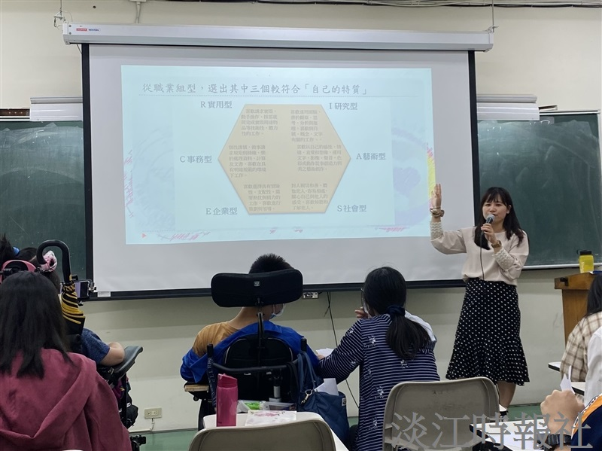
視障資源中心職涯座談會，臺北市康復之家職管員謝宛穎帶領與會學生了解自己人格特質。（攝影／高宇彣）

